Конспект логопедического занятия по коррекции дисграфии на почве нарушения языкового анализа и синтеза

Тема: Развитие навыков звукобуквенного анализа и синтеза слов.
Цели и задачи:
1. Закрепление навыков звукового анализа и синтеза, определения места букв и звуков в слогах и словах;
2. Учить дифференцировать сходные по акустическим характеристикам звуки;
4. Закреплять знания о гласных и согласных звуках;
5. Развивать память, внимание, логическое мышление;
6. Создание ситуации успеха.
Оборудование: символы для обозначения гласных и согласных звуков, карточка для каждого ученика, образцы заданий, написанные на доске, предметная картинка с изображением домовёнка Кузи.
II. Содержательная часть:
Конспект занятия
Этапы занятия | Деятельность логопеда | Деятельность детей | Мои дополнения
- Организа-ционный момент | Здравствуйте ребята.  Какое сегодня число и день недели? | Отвечают на вопрос. | Солнце радостно проснулось,  Осторожно потянулось,  Лучикам пора вставать  И занятие начинать.  (дети повторяют с жестикуляцией)
 | Послушайте загадки и отгадайте их. Запиши ответы так, чтобы последний звук предыдущего слова был первым звуком следующего слова.  Он настойчиво пищит  И над спящими кружит,  А укусит, и тогда  Вдруг, зачешется нога.  - Все, довольно, улетай,  Спать спокойно не мешай,  А не то я поднимусь  И с тобою разберусь. (Комар)  Разноцветная дуга  Поднялась за облака,  Выше дома, выше горки,  Выше самой длинной ёлки.  Ярко под дождем сверкала,  А затем совсем пропала.  Что за странная дуга?  Это просто …! (Радуга)  Примета такая вам пригодится:  Счастье тому, у кого он селится.  Гнезда он вьет на дому иль столбе,  В клюве он носит детишек семье. (Аист)  Шапки серые плывут  На прохожих дождик льют. (Туча)  Цепочка: комар – радуга – аист – туча.  Запись отгаданных слов и обозначение звуков в тетради.  Сформулировать тему занятия и записать ее на доске:  Сегодня мы будем учиться определять количество звуков в слове и составлять из звуков новые слова. | Дети отгадывают загадки.  Записывают слова. | Я бы добавила картинки за каждую отгаданную загадку детям.  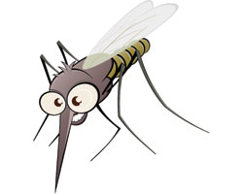  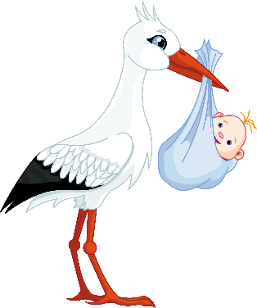  Кто отгадал загадку выдается карточка с картинкой (ребенок выходит и ставит картинку в определенной последовательности, чтоб получилась цепочка)
II. Основная часть | Знакомство с героями занятия.  Отгадайте имя героя занятия по первым буквам слов – названий картинок.  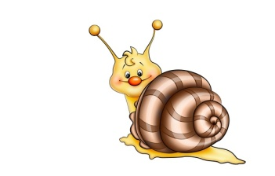  Ответ: Кузя.  Сколько букв и сколько звуков в имени Кузя? | Дети слушают. Отгадывают.  Ответ: Кузя – 4 буквы, 4 звука. | К нам сегодня в гости пришел необычный сказочный герой, он живет в доме, следит за порядком, очень любит сказки, а кто это, вы сейчас сами догадаетесь.  Посмотрите на картинки и определите первый звук в слове, и тогда вы узнаете, как зовут нашего сказочного героя.  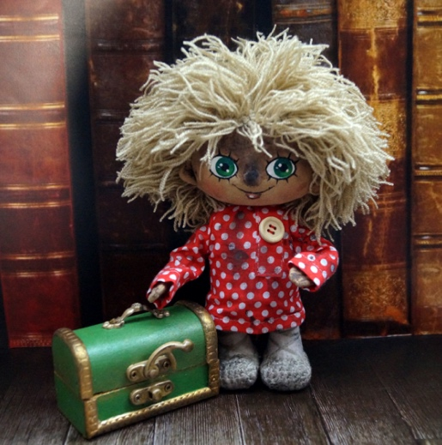
Закрепление знания о гласных звуках. | Ребята, наш домовенок кузя, очень любит играть, а также он любит гласные звуки, я вам сейчас буду произносить в слух звуки и если вы услышите гласный звук, то хлопните в ладошки:  П, Ш, А, Т, О, Я, Н, У, Б, Ю  Молодцы, давайте запишем звуки, которые мы наши и выделим их красным цветом. | Дети слушают, хлопают. | Кузе очень нравятся гласные звуки, и он решил их спрятать. Помогите найти и вернуть на место спрятанные звуки О, Я, У, И.  Р_Т – РОТ  М_Ч – МЯЧ  Ш_Р – ШАР  Л_К – ЛУК  Т_ГР – ТИГР  Выделите гласные красным цветом.
Закрепление знания о согласных звуках. | А еще Кузе очень нравятся согласные звуки. Помогите Кузе найти согласную букву в начале слова, соедините необходимую букву с картинкой.  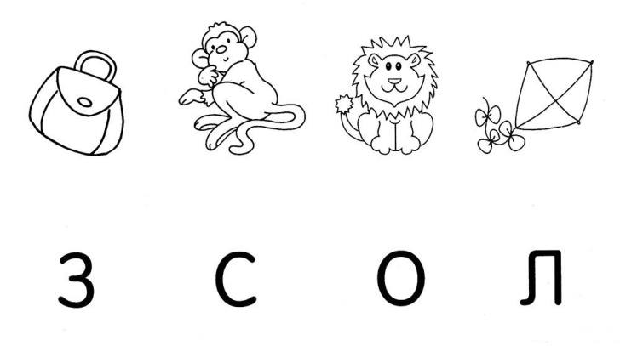 | Дети выполняют задания. | Можно предложить найти на картинке согласные буквы и закрасить их синим.  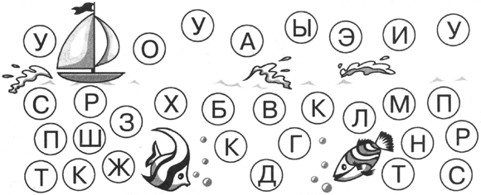
Дифференциация звуков и букв в словах. | Молодцы! Вы отлично умеете вставлять звуки и буквы в слова. Теперь Кузя хочет узнать, умеете ли вы различать звуки и буквы и определять их количество в словах. Подпишите под каждой картинкой количество букв и звуков в ее названии.  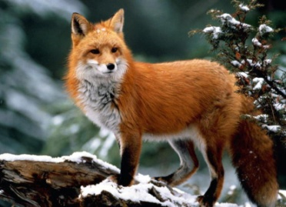  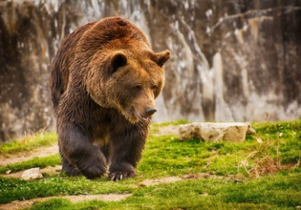  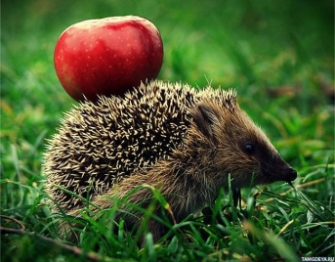  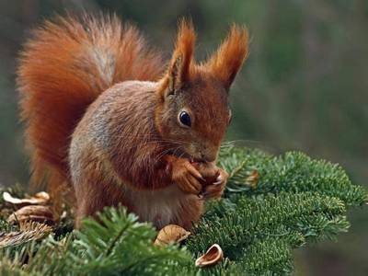  Ответ: лиса – 4 буквы, 4 звука, медведь – 7 букв, 6 звуков, ёж – 2 буквы, 3 звука, белка – 5 букв, 5 звуков. | Слушают, выполняют задание.
Работа с волшебными словами. |  | Дети выполняют задание. | Кузя нашёл в своем сундучке много интересных слов, в которых спрятано еще одно слово. Прочитайте слова. Подчеркните слова, которые вы смогли найти.  Волк, удочка, полк, мрак, коса, зубр, укол, щель, столб, уточка, хлев.
Динамическая пауза. | Все движения разминки повторяем без запинки!  Мы попрыгали на месте. Ах! Ах! Ах!  Теперь руками хлопнем вместе. Бах! Бах! Бах!  А потом прогнули спинки, Посмотрели на ботинки.  А затем нагнулись ниже, Наклонились к полу ближе.  Повертелись очень ловко, В этом нам нужна сноровка.  Ну что, понравилось, дружок? Завтра будет вновь урок! | Выполняют движения в соответствии с текстом.
Развитие буквенного синтеза. | Кузе нравится играть со словами. Он придумал игру «Волшебные домики» и предлагает нам поиграть. Переставьте буквы так, чтобы получились слова.  Р, К, А ______ М, К, У, А_______ З, Б, А, У, Р______ Д, М, О______ С, О, Т, Л________ К, М, О, А, Р_____  Слова: рак, мука, арбуз, дом, стол, комар. | Дети выполняют задания | При проверке на доске открываются картинки правильных ответов.  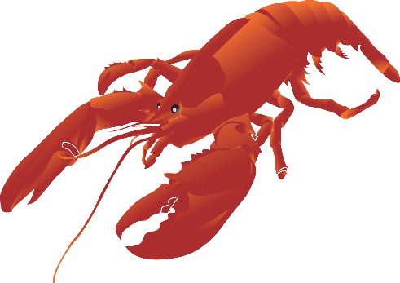  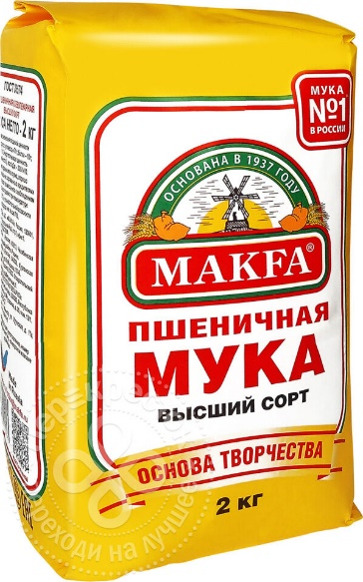  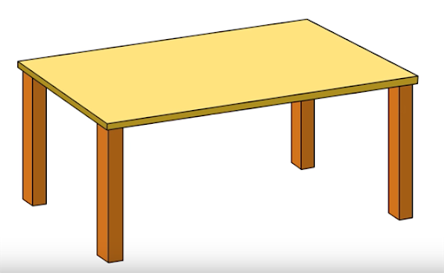
Зрительная гимнастика |  | Дети выполняют гимнастику. | Ослик ходит, выбирает,  Что сначала съесть не знает.  Наверху созрела слива,  А внизу растет крапива,  Слева – свекла, справа – брюква,  Слева – тыква, справа – клюква,  Снизу – свежая трава,  Сверху – сочная ботва.  Закружилась голова,  Кружится в глазах листва, (выполняют круговые движения глазами)  Выбрать ничего не смог  И без сил на землю лег (закрывают глаза).
Работа по преобразованию слов. | Кузя так увлекся, что не заметил, как прошло время занятия и пришла пора прощаться. Наш гость предлагает последнюю игру. Прочитайте слова левого и правого столбиков. Соедините их парами, так чтобы слова отличались друг от друга только одной буквой.  РОТ ЛАМПА  ТОК ШУТКА  УТКА КРОТ  УЖИ СТОК  ГОРОД ЛУЖИ  ЛАПА ОГОРОД | Дети выполняют задание
Итог занятия | Назовите образованные пары слов и, выбрав любую из них, определите количество букв и звуков в ней.  Ответ: рот – 3 буквы, 3 звука, крот – 4 буквы, 4 звука; в слове крот отличается от слова рот одной буквой К, и т.д.  Ребята, сегодня на нашем занятии вы прекрасно поработали, были активными, внимательными, вы меня очень порадовали. Большое спасибо! Предлагаю оценить свою работу и поставить себе оценку за урок.
Ритуал прощания |  | Дети встают в круг, проводится ритуал прощания. | А теперь мы улыбнемся,  Дружно за руки возьмемся.  И друг другу на прощанье  Мы подарим пожелание –  Знания ищи всегда  Умным станешь ты тогда!

